Федеральное государственное автономное образовательное учреждение высшего образования **«Национальный исследовательский университет ИТМО»**

Факультет Программной Инженерии и Компьютерной Техники

Лабораторная работа **№4**

**«Аппроксимация функции методом наименьших квадратов»**

по дисциплине «Вычислительная математика**»**

Вариант: **14**

**Преподаватель:**   
Малышева Татьяна Алексеевна

**Выполнил:**

**ХХХХХХХХХХ**

**Группа:** ХХХХ

Санкт-Петербург, 2025 г.

Цель работы: найти функцию, являющуюся наилучшим приближением заданной табличной функции по методу наименьших квадратов.

y = $\frac{5x}{x^{4}+11}$

n = 10

x $∈$ [-2; 0]

h = 0.2

|  |  |  |  |  |  |  |  |  |  |  |  |
| --- | --- | --- | --- | --- | --- | --- | --- | --- | --- | --- | --- |
| i | 1 | 2 | 3 | 4 | 5 | 6 | 7 | 8 | 9 | 10 | 11 |
| xi | -2 | -1.8 | -1.6 | -1.4 | -1.2 | -1 | -0.8 | -0.6 | -0.4 | -0.2 | 0 |
| yi | -0.37 | -0.42 | -0.46 | -0.47 | -0.46 | -0.42 | -0.35 | -0.27 | -0.18 | -0.09 | 0 |

# 1. Вычислительная реализация задачи

## Линейная аппроксимация

φ(x) = a + bx

Вычисляем суммы: sx = -11, sxx = 15.4, sy = -3.49 sxy = 4.4

$$\left\{\begin{aligned}n*a+sx*b=sy \\ sx*a+sxx*b=sxy\end{aligned}\right. \left\{\begin{aligned}11*a+-11*b=-3.49 \\ -11*a+15.4*b=4.4\end{aligned}\right.$$

$$\left\{\begin{aligned} b =0.04 \\ a=0.32 \end{aligned}\right.$$

φ(x) = $0.32x+0.04$

|  |  |  |  |  |  |  |  |  |  |  |  |
| --- | --- | --- | --- | --- | --- | --- | --- | --- | --- | --- | --- |
| i | 1 | 2 | 3 | 4 | 5 | 6 | 7 | 8 | 9 | 10 | 11 |
| xi | -2 | -1.8 | -1.6 | -1.4 | -1.2 | -1 | -0.8 | -0.6 | -0.4 | -0.2 | 0 |
| yi | -0.37 | -0.425 | -0.464 | -0.47 | -0.462 | -0.423 | -0.351 | -0.273 | -0.182 | -0.091 | 0 |
| φ(xi) | -0.6 | -0.54 | -0.47 | -0.41 | -0.34 | -0.28 | -0.11 | -0.15 | -0.09 | -0.021 | 0.04 |
| (φ (xi)- yi)2 | 0.051 | 0.012 | 0.0002 | 0.004 | 0.011 | 0.021 | 0.023 | 0.013 | 0.012 | 0.004 | 0.001 |

σ = $\sqrt{\frac{\sum{{(φ \left(x_{i}\right)- y_{i})}^{2}}}{n}}$ = **0.12**

## Квадратичная аппроксимация

φ(x) = a + bx + cx2

Вычисляем суммы:

sx = -11, sxx = 15.4, sxxx = -24.2, sxxxx = 40.53, sy = -3.49, sxy = 4.39, sxxy = -6.38

$$\left\{\begin{aligned}n*a+sx*b+sxx*c=sy \\ sx*a+sxx*b+sxxx*c=sxy \\ sxx*a+sxxx*b+sxxxx*c=sxxy\end{aligned}\right.$$

$$\left\{\begin{aligned}a≈-0.005 \\ b≈0.608 \\ c≈0.208\end{aligned}\right.$$

φ(x) $=0.208x^{2}+0.608x-0.005$

|  |  |  |  |  |  |  |  |  |  |  |  |
| --- | --- | --- | --- | --- | --- | --- | --- | --- | --- | --- | --- |
| i | 1 | 2 | 3 | 4 | 5 | 6 | 7 | 8 | 9 | 10 | 11 |
| xi | -2 | -1.8 | -1.6 | -1.4 | -1.2 | -1 | -0.8 | -0.6 | -0.4 | -0.2 | 0 |
| yi | -0.37 | -0.42 | -0.46 | -0.47 | -0.46 | -0.42 | -0.35 | -0.27 | -0.18 | -0.09 | 0 |
| φ(xi) | -0.39 | -0.43 | -0.45 | -0.45 | -0.44 | -0.41 | -0.36 | -0.29 | -0.21 | -0.11 | -0.005 |
| (φ (xi)- yi)2 | 0.0003 | 0.00004 | 0.0001 | 0.0005 | 0.0006 | 0.0001 | 0.00005 | 0.0006 | 0.001 | 0.001 | 0.00002 |

σ = $\sqrt{\frac{\sum{{(φ (xi)- yi)}^{2}}}{n}}$ = **0.0205**

Таким образом, наиболее точно описывает исходную функцию на отрезке квадратичная аппроксимация.

## Графики

Синяя – квадратичная аппроксимация

Красная прямая – линейная аппроксимация

Красная кривая – исходная функция

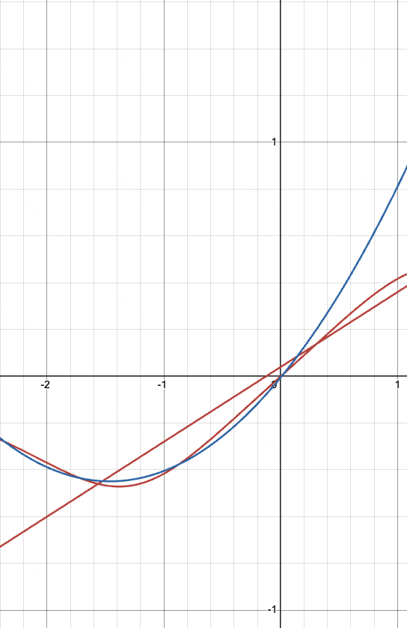

# 2. Программная реализация задачи

### Пример №1

Введите количество точек: 3

1:1 2

2:2 3

3:3 4

----------------------------------------

Линейная:1.5*x - 0.167

СКО: 0.4409585518440984

Коэф. детерминации: 0.720000000000000 => слабая точность аппроксимации

Коэффицент Пирсона: 0.6324555320336759

----------------------------------------

Полиноминальная 2-й степени:-0.268*x**2 + 2.125*x - 0.018

СКО: 0.1348184720584062

Коэф. детерминации: 0.972749003984064 => высокая точность аппроксимации

----------------------------------------

Полиноминальная 3-й степени:-0.258*x**2 + 2.099*x - 0.024

СКО: 0.13655310583223634

Коэф. детерминации: 0.972054687706209 => высокая точность аппроксимации

----------------------------------------

Экспоненциальная:151.866*exp(-1.117*x)

СКО: 28.584890946954307

Коэф. детерминации: -0.894312630429749 => недостаточная точность аппроксимации

----------------------------------------

Логарифмическая:0.53 - 0.061*log(x)

СКО: 2.6450078418086096

Коэф. детерминации: -0.00654163630713822 => недостаточная точность аппроксимации

----------------------------------------

Степенная:1.774/x**0.395

СКО: 1.9068453217933565

Коэф. детерминации: -0.153750152480177 => недостаточная точность аппроксимации

----------------------------------------

Наилучшая функция - Полиноминальная 2-й степени: -0.267857142857143*x**2 + 2.125*x - 0.0178571428571429

Коэфицент детерминации: 0.972749003984064

 

### Пример №2

Введите количество точек: 5

1:0 0

2:1 6

3:2 47

4:3 4

5:4 6

----------------------------------------

Линейная:6.3*x - 5.3

СКО: 19.56808626309686

Коэф. детерминации: -0.164816110485809 => недостаточная точность аппроксимации

Коэффицент Пирсона: 0.13224459304238934

----------------------------------------

Полиноминальная 2-й степени:-6.042*x**2 + 24.425*x + 0.742

СКО: 13.422434060598365

Коэф. детерминации: 0.401833744241881 => недостаточная точность аппроксимации

----------------------------------------

Полиноминальная 3-й степени:0.001*x**3 - 5.995*x**2 + 24.271*x + 0.688

СКО: 13.419932076557203

Коэф. детерминации: 0.401903288449904 => недостаточная точность аппроксимации

----------------------------------------

Наилучшая функция - Полиноминальная 3-й степени: 0.00138379765395894*x**3 - 5.99507881231672*x**2 + 24.2713984604106*x + 0.687606304985337

Коэфицент детерминации: 0.401903288449904



### Пример №3

Введите количество точек: 6

1:0 2

2:2 6

3:4 36

4:5 -2

5:5.6 -2.45

6:7 -3.4

----------------------------------------

Линейная:1.532*x - 3.54

СКО: 15.24552012640622

Коэф. детерминации: 0 => недостаточная точность аппроксимации

Коэффицент Пирсона: -0.7708428123686525

----------------------------------------

Полиноминальная 2-й степени:-1.6*x**2 + 10.033*x - 0.168

СКО: 11.299526348771087

Коэф. детерминации: 0.327961605099400 => недостаточная точность аппроксимации

----------------------------------------

Полиноминальная 3-й степени:-1.571*x**2 + 9.867*x - 0.237

СКО: 11.302120748265716

Коэф. детерминации: 0.327751238258495 => недостаточная точность аппроксимации

----------------------------------------

Наилучшая функция - Полиноминальная 2-й степени: -1.60040848896388*x**2 + 10.0329325498522*x - 0.168241661487136

Коэфицент детерминации: 0.327961605099400



# Вывод

В ходе данной работы была выполнена аппроксимация функций с использованием линейного, квадратичного, кубического, экспоненциального и логарифмического приближений. Также на основе этих методов был реализован Python скрипт, который реализует метод наименьших квадратов и строит графики исходной функции и аппроксимаций.

Исследование позволило определить наилучшее приближение, вычислить среднеквадратические отклонения и коэффициент корреляции Пирсона для линейной зависимости.